VERSIMPEL VACCINATIE MET DIVENCE®
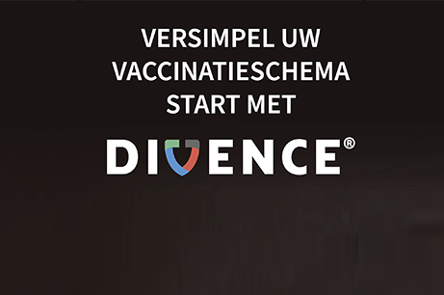

Beste veehouder,

Graag willen we u op de hoogte brengen van een nieuw vaccin genaamd DIVENCE®. Dit 5-in-1 vaccin geeft kalveren en koeien bescherming tegen BVD, IBR en Pinkengriep. DIVENCE® biedt een brede bescherming tegen 5 virussen en tegelijkertijd versimpelt het uw vaccinatieschema bij zowel kalveren als koeien. Meer bescherming met minder prikken!
Wat DIVENCE® bijzonder maakt is dat dit een BVD-marker vaccin is. Dit betekent dat u nu voor het eerst onderscheid kunt maken tussen dieren die een BVD-infectie hebben doorgemaakt en dieren die gevaccineerd zijn. Dus ook geen onterecht BVD positieve bloeduitslagen of positieve tankmelkuitslag meer na vaccinatie.
Het geeft sterke bescherming van het ongeboren kalf tegen een BVD infectie en het is veilig toe te dienen tijdens dracht en lactatie. Daarnaast geeft het bewezen minder luchtwegproblemen en minder antibioticagebruik bij de kalveren.
De komst van dit nieuwe vaccin is een mooi moment om de huidige vaccinatiestrategie samen te bespreken. Neem contact op met de praktijk of uw begeleidend dierenarts voor meer informatie.

Voor meer productinformatie over de DIVENCE® klik hier

